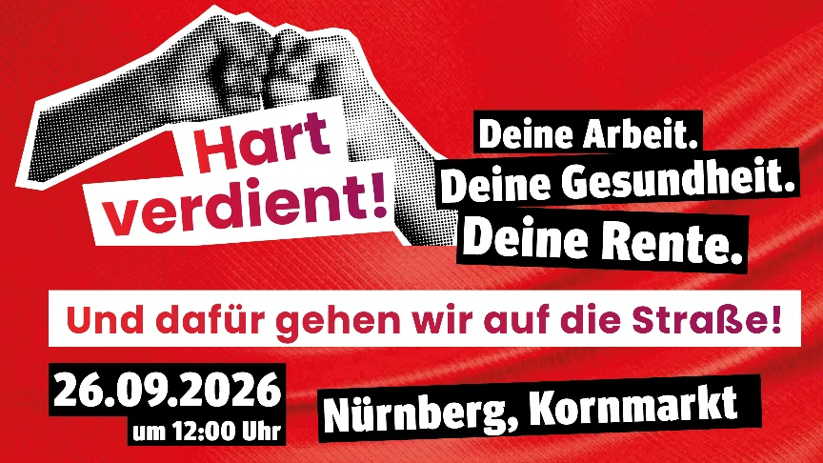
Bitte teile uns deine E-Mail-Adresse mit, damit wir dich über alles informieren können.

Für kurzfristige Änderungen oder falls du bei der Rückfahrt nicht vor Ort bist, benötigen wir bitte außerdem deine Handynummer, um dich telefonisch erreichen zu können.
Deine Daten werden ausschließlich zur Organisation rund um den Aktionstag verwendet. Nach dem Aktionstag werden sie unmittelbar gelöscht.
Bitte unbedingt gut leserlich schreiben!

Betrieb: __________________________________ Bereich/Abteilung: ______________________________ Ansprechpartner/in: ______________________________
Vorname | Nachname | E-Mail-Adresse | Handynummer | Abfahrts-  ort (Nr.) | Personenanzahl inklusive dir selbst
Abfahrtsorte zum Aktionstag –
1.Schongau, Schwabsoiener Str. 2, ca. 06:30 Uhr 4.Penzberg Bahnhof, Philippstraße 33-35, ca. 07:15 Uhr
2.Peißenberg, Bergwerkstr. 5, ca. 06:55 Uhr 5.Wolfratshausen S-Bahn (Nähe Busbahnhof), ca. 07:40 Uhr
3.Weilheim, Am Öferl 20 ca. 07:20 Uhr 6.Buchloe Autobahn, Pendlerparkplatz, ca. 07:30 Uhr
6.Buchloe:

